***Муниципальное казенное общеобразовательное учреждение***

***«Крестищенская средняя общеобразовательная школа»***

***Советского района Курской области***

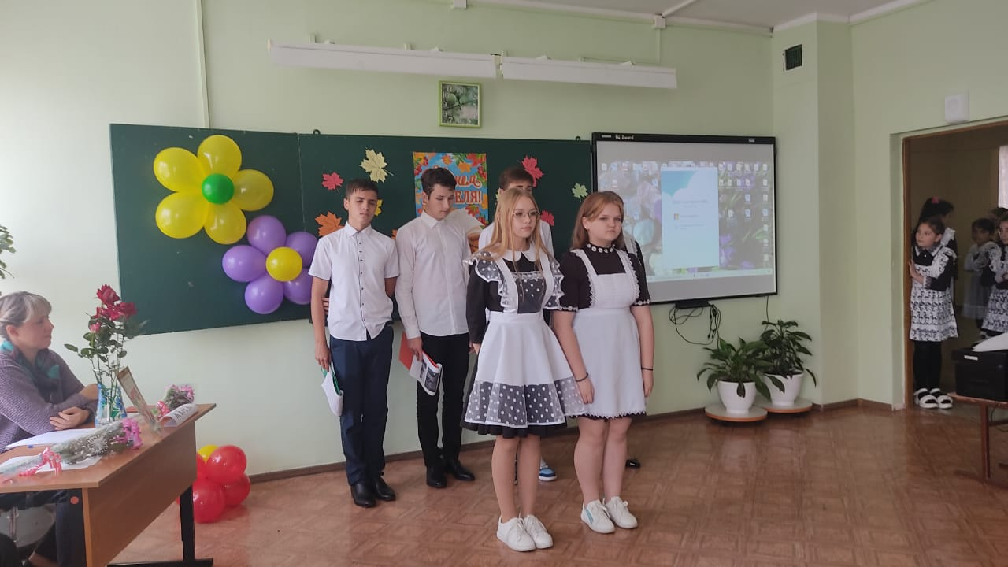

*Подготовили и провели:* ***Гладких Любовь Витальевна****,*

*классный руководитель 11 класса*

***Чернышева Анна Сергеевна****,*

*классный руководитель 1класса,*

***Котова Оксана Петровна****, старшая вожатая.*

*Октябрь 2023г.*

*с. Крестище*

Цель:

- развивать эмоциональную сферу, артистизм детей;

- воспитать чувство уважения к учителям, любви к школе, интереса к профессии учитель;

- создавать теплый нравственный климат между учителями и учениками.

Оборудование: магнитофонные записи детских песен, заготовленный инвентарь для конкурсов и сценок, ноутбук, мультимедийный проектор, презентация «Поздравления нашим учителям»

Форма проведения: утренник

***Ход мероприятия:***

***Звучит музыка (фанфары)***

***На сцену выходят 2 ведущих11класса***

**Ведущий 1:**Сегодня наш просторный зал

И взрослых и детей собрал:

**Ведущий 2.**Учителя тому виной!

**Ведущий 1.**Какой удивительный дом – школа! Здесь все перемешалось: детство и юность, наука и искусство, мечты и реальная жизнь.

**Ведущий 2.** В этом доме радость и слезы, встречи и расставания.

**Ведущий 1.** Если театр начинается с вешалки, то школа начинается с директора.

**Ведущий 2.**

Кто-то мечтал стать барменом иль шефом,

Кто-то артистом с огромным успехом,

Кто-то мечтал стать инспектором!

А Людмила Егоровна стала директором!

**Ведущий 1.**  Слово предоставляется директору нашей Крестищенской средней общеобразовательной школы Седых Людмиле Егоровне.

***Поздравление Директора школы***

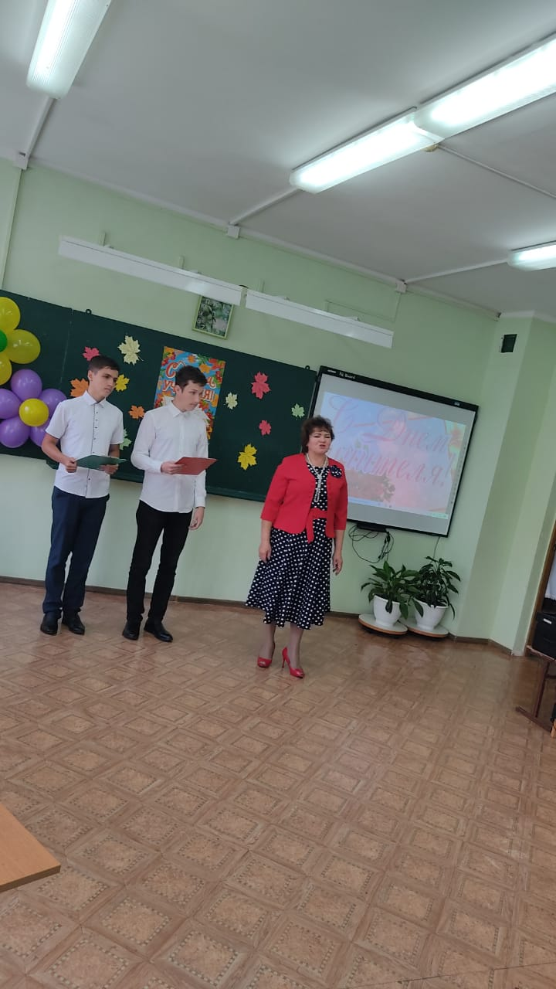

**Ведущий 2.**Да, школа для каждого из нас остается светлым, радостным островком детства, куда взрослому уже не вернуться.

**Ведущий 1.**Только учителя на этом острове имеют постоянную прописку.

**Ведущий 2.**Ведь школа для них – родной дом, а все ученики – их дети.

Так давайте поприветствуем дружными аплодисментами виновников сегодняшнего торжества - учителей нашей Крестищенской средней общеобразовательной школы.

*Аплодисменты*

**Ведущий 1.** Сегодня мы решили отойти от традиционных праздничных концертов и приготовили для вас, уважаемые учителя весёлую конкурсную программу «**Учителя зажигают!**», в которой примут участие педагоги нашей школы и их ученики.

**Ведущий 2**. Эти ребята сегодня в первый раз, попробуют себя в роли учителей и сейчас, нашим новоявленным учителям, придётся соревноваться с опытными педагогами.

**Ведущий 1**. Разрешите представить наше компетентное жюри:

1. Заместитель директора по учебной части Кондакова Ольга Викторовна
2. Заместитель директора по воспитательной части Коротеева Елена Владимировна

3. Преподаватель дополнительного образования Пахомова Татьяна Николаевна.

**Ведущий 2.** Итак, мы начинаем конкурсную программу **«Учителя зажигают!».**

**Ведущий 1: П**риглашаем команды на сцену: команда учителей - «***Педагог - это звучит гордо***», команда учащихся - «***Достойная смена***».

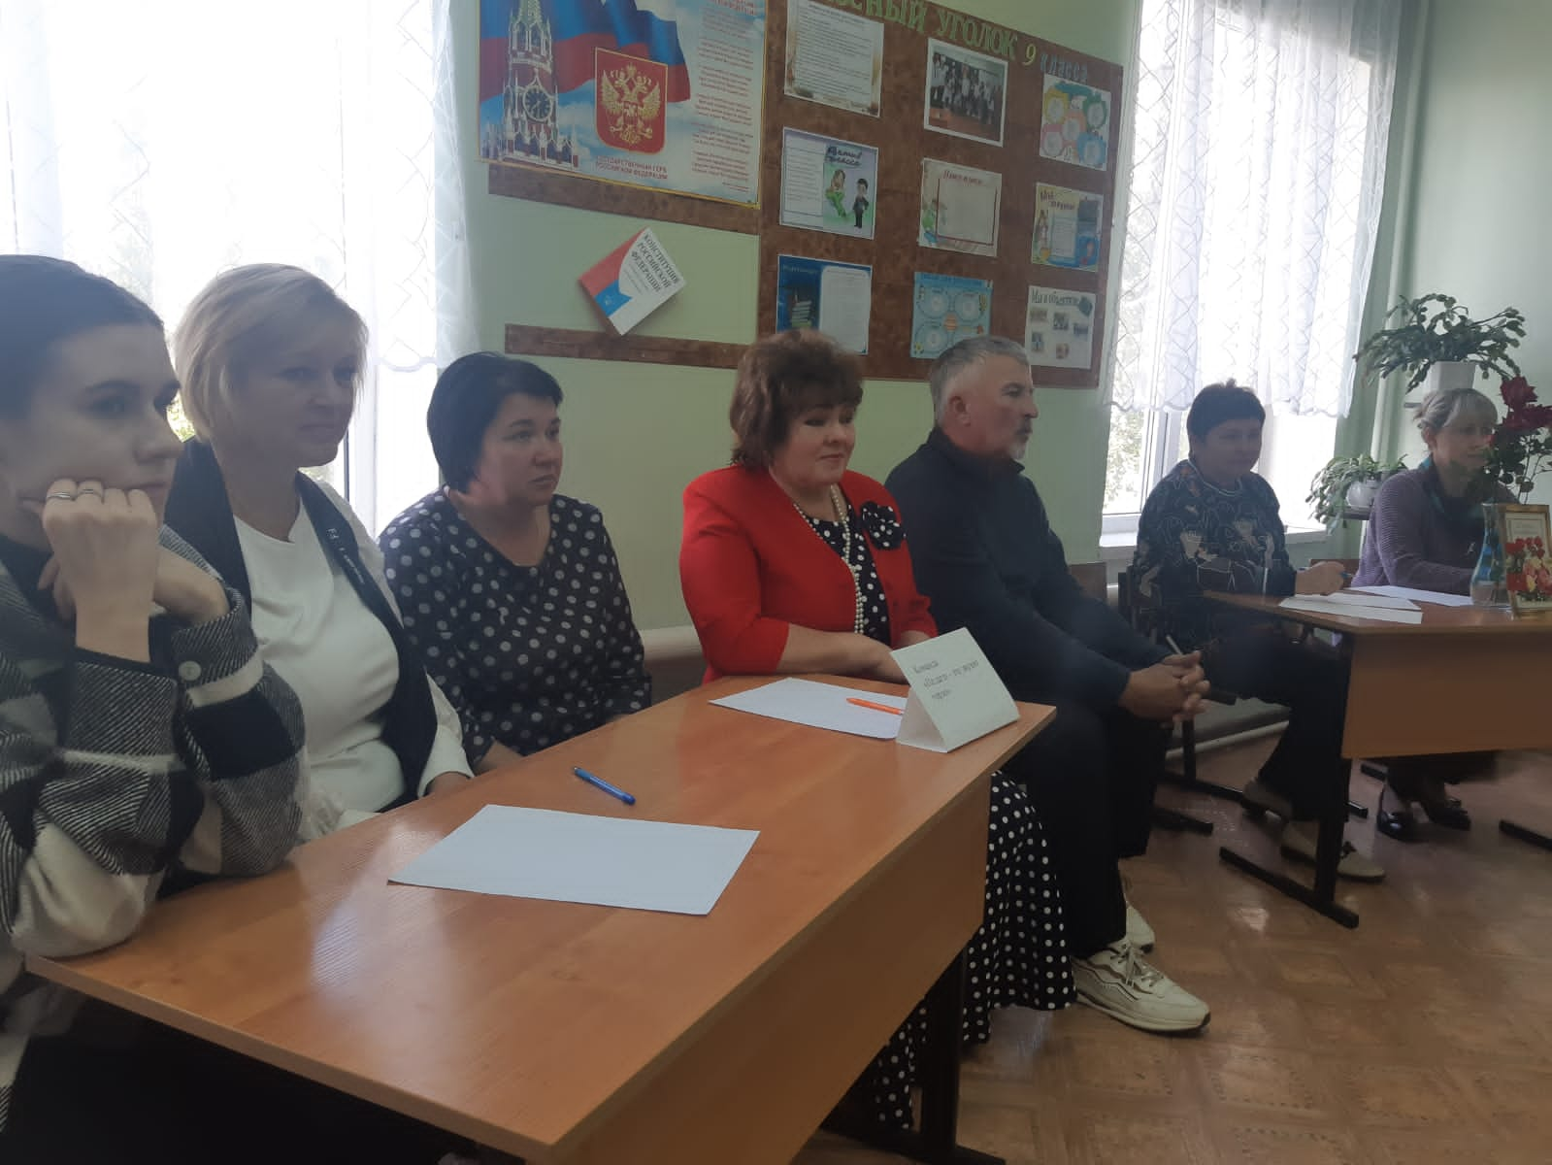

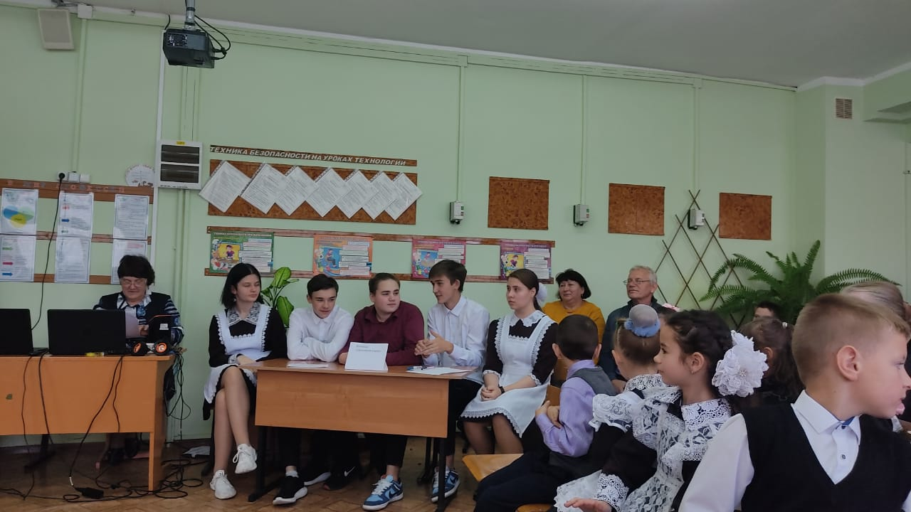

**Ведущий 2:**В мире есть немало хороших, нужных профессий, и каждая требует своих умений и навыков.

**Ведущий 1:**А профессия учителя универсальная. Учителя умеют все! Или почти все.

**Ведущий 2:**Сейчас нашим учителям предстоит пройти ряд испытаний.

**Ведущий 1**. Профессия учителя очень сложная и ответственная. Чтобы обучить и воспитать ребёнка, необходимо самому иметь пытливый ум, богатую фантазию, всестороннее развитие

**Ведущий 2.** В этом убедит нас команда «Педагог - это звучит гордо», и готова ли к этому команда «Достойная смена» покажет первый конкурс.

**Ведущий 1**. Вашему вниманию представляем конкурс «РАЗМИНКА».

Задание – составить слова из предложенных букв.

*Слова:*

– *руко (урок);*

– *куинлыка (каникулы);*

– *акбтиен (кабинет);*

– *намепере (перемена);*

– *апрат (парта);*

– *оскад (доска).*

**Ведущий 1 .***Жюри оценивает конкурс.*

***А ученики начальной школы приготовили свои поздравления для учителей. Встречайте 3-4классы.***

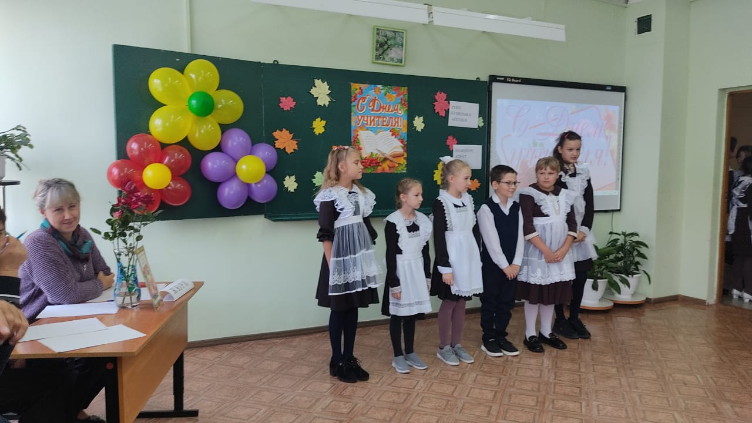

**Ведущий 2.**

Второй конкурс «ИНТЕЛЛЕКТУАЛЬНЫЙ**».**

В этом конкурсе учитываются правильные ответы на вопросы.

Вопрос команде учеников:

1 - Работе каких специалистов всегда мешают перемены?

*(Школьным учителям.)*

Вопрос команде учителей:

2 - Шутят, что представитель этой профессии обладает «лучшими качествами дрессировщика, клоуна и цирковой лошади, которую год за годом гоняют по кругу». О какой профессии идет речь?

*(Учитель.)*

3 - Учитель учителей – это… Кто?

*(Методист – специалист по методам преподавания, обучения.)*

4 - Какая буква, приблизившись к любому самому хорошему учителю, очень плохо на него влияет?

*(Буква «М»: учитель – мучитель.)*

5 - Каким итальянским словом, в переводе означающим «учитель», часто называют музыкантов и композиторов?

*(Маэстро.)*

6 - В Древнем Риме – учитель, обучавший детей азам языкознания – грамматик. Учитель чтения – литератор. Раб, сопровождавший детей в школу и из школы – педагог. А как в Древнем Риме называли учителя арифметики?

*(Калькулятор.)*

7 - В российском букваре XVII века гравюра изображала учителя в классной комнате за этим воспитательным процессом. Каким?

*(Порка.)*

8 - В 1903 году в одном из русских журналов была напечатана статья учителя из Калуги «Исследование мировых пространств реактивными приборами». Как звали этого учителя?

(*Константин Эдуардович Циолковский, конечно.)*

9 - В 1762 году учитель Джон Спилсбери наклеил карту Англии на картон и разрезал на кусочки. Так появилась игра, тогда предназначенная для обучения географии. Назовите эту игру, в которую теперь играет каждый ребёнок.

*(Пазлы.)*

10 - Лучшие российские актёры и режиссёры кино получают премию «Ника», телевизионщики – «Тэффи». А какую премию получают наши педагоги?

*(«Хрустальный пеликан». Пеликан – символ самоотверженной материнской любви. Считается, что он собственную грудь разрывает, чтобы накормить голодных птенцов.)*

**Ведущий 1***.* ***Жюри оценивает работу команд, а у нас***

***выступление учеников 1-2 классов начальной школы. Звучит песня для учителей!***

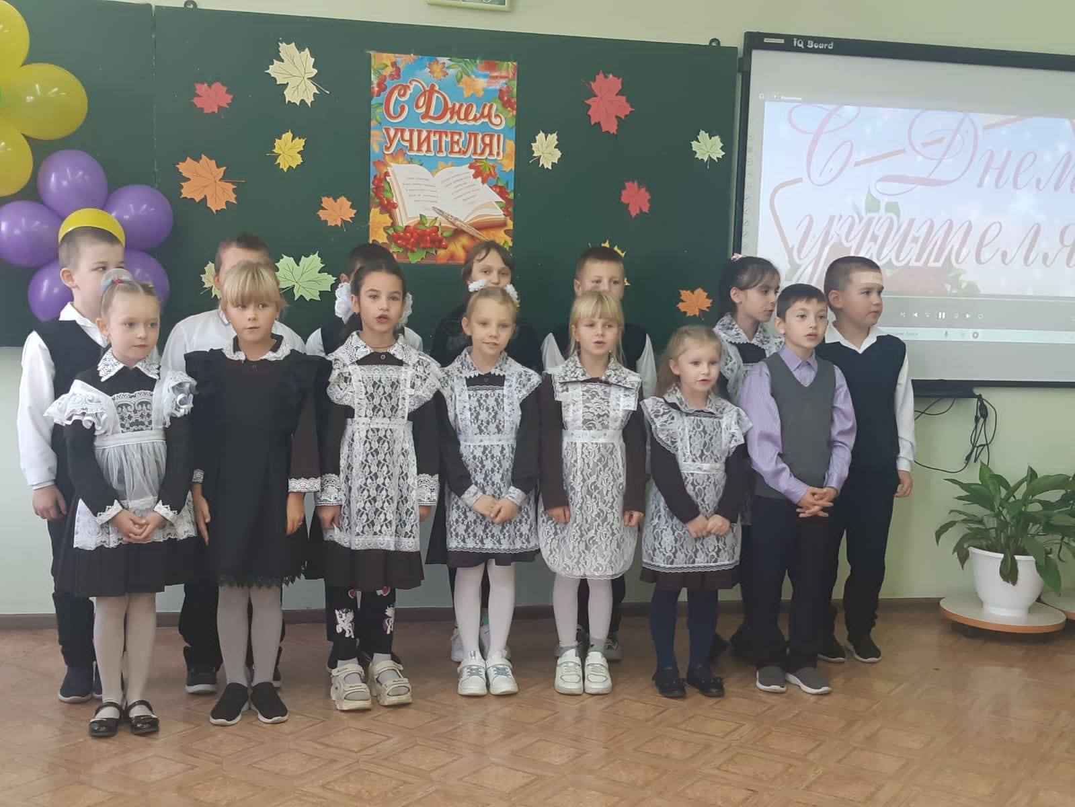

***Слово жюри.***

**Ведущий 2:** Время наступления третьего конкурса нашей программы, который называется «МУДРАЯ СОВА».

**Ведущий 1:**Этот конкурс посвящается разрешению ситуаций, возникающих на уроках, переменах, в свободное время. Задача наших участников – найти выход из сложившейся ситуации.

*Ведущий предлагает ситуации(Карточки), педагоги обеих команд по очереди , дают свои варианты их разрешения.*

*«***Педагогические ситуации».**

1. Ученик принёс на открытое занятие мобильный телефон, и во время занятия раздаётся звонок. Ученик пытается тихонько ответить звонящему. Ваши действия?

2. Между двумя классами проходят соревнования «Весёлые старты». Ваши дети проиграли. Расстроенные и озлобленные они дружно решили: «Мы им после занятий покажем!» Вы всё слышали. Ваши действия?

3. Ученики, один верхом на другом, «въезжают» в кабинет во время уже начавшегося занятия. Ваши действия?

4. Вы заходите в класс, приветствуете учеников, а они в ответ молчат. Вы повторяете приветствие – ученики молчат. Ваши действия?

***Ведущий 2. Пока жюри оценивает ответы, на сцену приглашаем учеников 8 класса*** .**Сценка «Учительская семья». Встречаем!**  
Представьте себе семью, в которой мама 25 лет проработала в школе учительницей. *(Выходят участники сценки, рассаживаются за столом).*  
**Мама:** Итак, начнем ужинать. *(Отец и бабушка начинают есть).*  
**Мама:** Проверим посещаемость. *(Бабушка и отец прекращают есть).*  
**Мама:** А — Алексей. Где Алексей?  
**Отец:** Отсутствует.  
**Мама:** Б – бабушка.  
**Бабушка:** Есть.  
**Мама**: Я вижу, что есть. Но Вы пропустили два ужина, где Вы были?  
**Бабушка:**Болела.  
**Мама:** А где справка?  
**Бабушка:** В комоде.  
*(Входит Алексей).*  
**Мама:** Алексей! Где же ты был?  
**Алексей:** Собаку выгуливал.  
**Мама:** Хватит! Мне все это уже надоело. Подавай дневник. *(Алексей дает дневник маме, она записывает замечание).*  
**Мама:** И только попробуй не показать дневник родителям! *(Алексей передает дневник отцу)*.  
**Отец:** Эх, Алеша, Алеша! Что ж ты меня позоришь! *(Передает дневник маме).*  
**Мама:** Все, сегодня ты останешься без ужина.  
**Алексей:** Ну, мам.  
**Мама:** Не мамкай, выйди из кухни. А у меня вопрос — кто готов вынести мусор? *(Отец опускает голову, бабушка хватается за сердце).*  
**Мама:** Я вижу лес рук! *(Звонит телефон)*. А вот и звонок!  
*(Герои уходят)*

*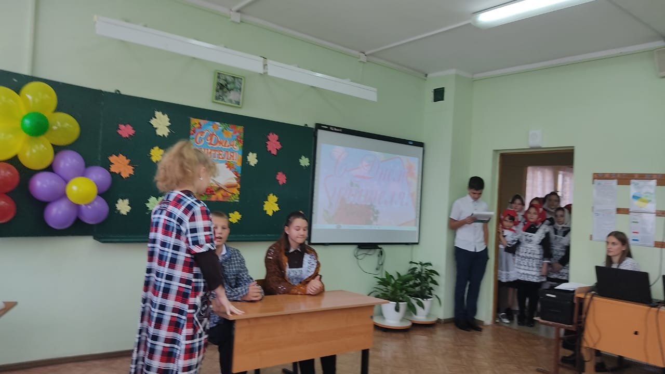.*

**Слово жюри.**

**Ведущий 1:**Этот конкурс «СЛОВАРИК» посвящается вашему словарному запасу русского языка. Необходимо расшифровать слово «**учителя»**. Задание – на каждую букву назвать качества, присущие учителю.

**Ведущий 2.**

***А на сцене учащаяся 7класса, Елецкая София, она прочтёт стихотворение для учителей. Встречаем!***

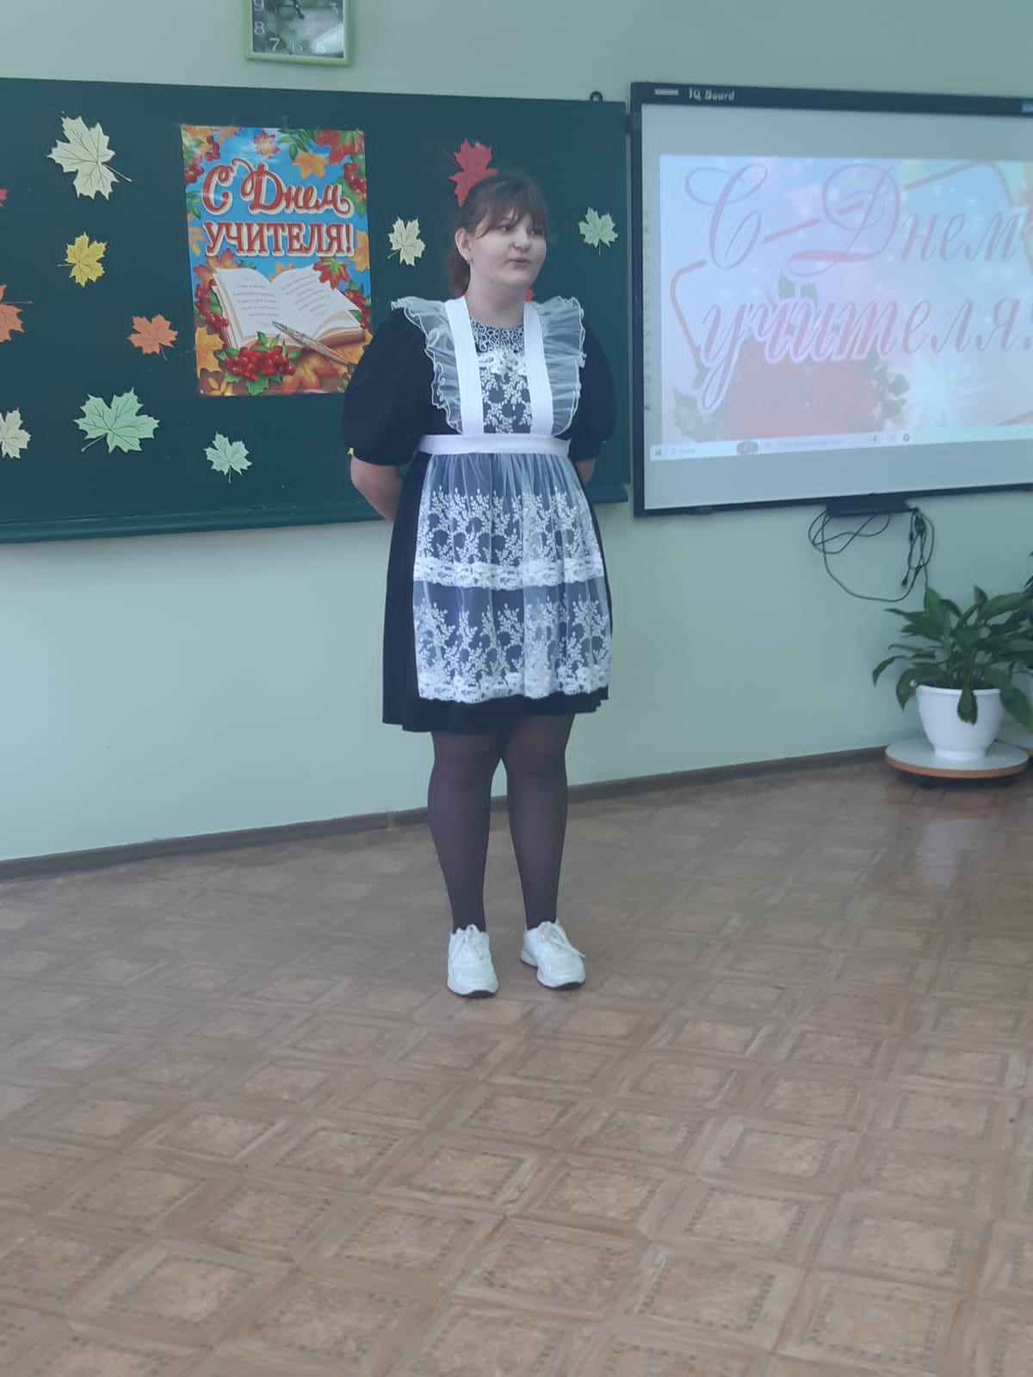

**Слово жюри.**

**Ведущий 1.**

**Игра со зрителями:**

1. Что нарисовано в каморке у Папы Карло? *(Очаг.)*  
2. От кого звонил слон Корнею Чуковскому? *(От верблюда.)*  
3. Великий русский баснописец. *(Крылов.)*  
4. В нем 52 недели. *(Год.)*  
5. В каком месяце есть 28 дней. *(В любом.)*  
6. Площадка для бокса. *(Ринг.)*  
7. Из какого металла был сделан андерсеновский стойкий солдатик. *(Из олова.)*  
8. Как называется зеленая упаковка для горошины. *(Стручок.)*  
9. Сколько крыльев у блохи? *(Нет крыльев.)*

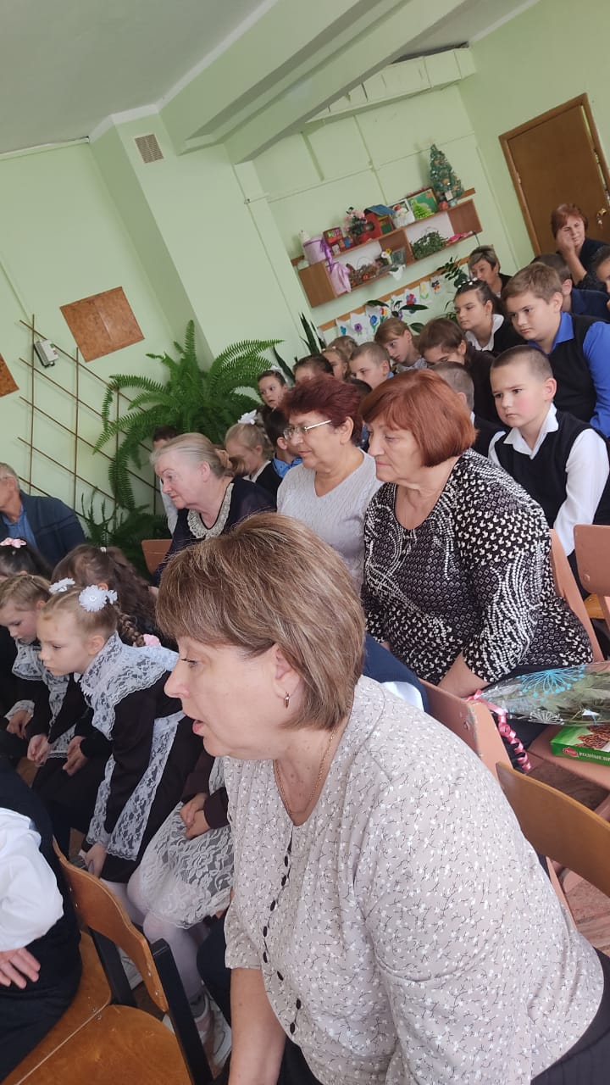

**Ведущий 1:**А вот ещё одно испытание нашим командам — конкурс «НЕОЖИДАННОСТЬ».

Дайте другие, неожиданные названия школьным дисциплинам:

Русский язык-

Математика-

Физика-

Физическая культура-

Информатика-

ИЗО-

Технология-

Литература-

Немецкий язык-

Биология-

География-

**Ведущий 2:**Пока команды готовятся

**Игра со зрителями.** Мыбудем поочередно задавать вопросы, а вы дружно отвечайте.

Если я ...

•Живу в городе, то я ...(горожанин)

•Живу в селе ..( селянин)

•Живу в России ..(россиянин)

•Живу на острове ..(островитянин)

•Живу в Техасе -...(американец)

Если я…

•Получил письмо по почте, значит, я -....(адресат)

•Установил в квартире телефон ...( абонент)

•Пишу книги -..(писатель)

•Застраховал свою жизнь -..(страхователь)

•Питаюсь только растительной пищей ( вегетарианец)

•Любитель изысканной пищи (гурман)

•Привез товары из-за границы (импортер)

•Увез товары за границу ( экспортер)

•Передаю мысли на расстоянии (телепат)

•Предсказываю судьбу по ладони руки (хиромант)

•Выращиваю арбузы (бахчевод)

•Собираю марки -(филателист)

•Собираю монеты -..(нумизмат)

•Пишу картины на военную тематику ..(баталист)

•Рисую животный мир -..(анималист)

**Ведущий 2:**Спасибо зрителям. Прошу команды зачитать свои варианты названий школьных дисциплин.

**Ведущий 1:**Спасибо, командам.

***Жюри подводит итоги. А мы слушаем песню «Профессия учителя», которую дарит учителям ученица 10 класса, Кондакова Екатерина. Встречайте!***

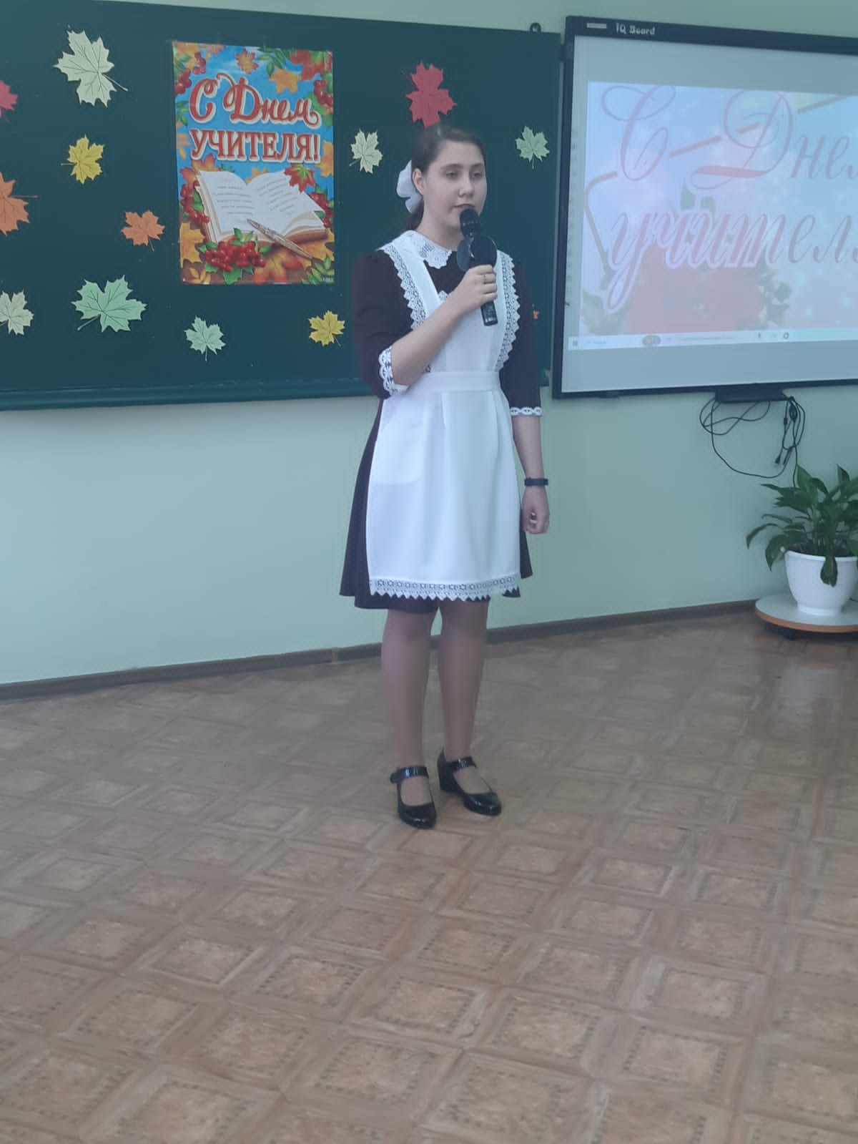

**Слово жюри.**

**Ведущий 2:**Каждый учитель еще и артист! Поэтому следующий номер нашей программы посвящён артистическим способностям учащихся.

**Ведущий** **1**:

Когда-то вы были совсем маленькие, и мамы рассказывали вам сказки. Не думайте, что это время прошло, сейчас вам представится возможность – посмотреть сказку.

**Ведущий 2: *Ученики нашей школы покажут сказку «Про выпускника» Встречаем учеников 9 класса!***

Все действующие лица, при упоминании их персонажа произносят фразы:

Выпускник - "А я чё? Я ничё...",

Лень - матушка - "Ба-а-лдёж!",

Директор школы - "Что здесь происходит?"

Классный руководитель - "Они у меня хорошие!"

Маманя - "Куда только школа смотрит?!"

Папаня - "Ремня получит!"

Одноклассники - "Хорош дурака валять!"

Жил да был Выпускник….Итак бы себе он спокойно поживал, да обуяла Выпускника...Лень-матушка.....Первым забеспокоился Директор школы.....А Выпускник ему...Все потому, что нашептывала ему на ушко Лень-матушка…..Директор школы......вызвал Классного руководителя.....Классный руководитель... ..пошел к Выпускнику…..Да только тому по-прежнему шепчет Лень-матушка.....Тогда Классный руководитель......вызвал Маманю......Пошли Маманя…. и Классный руководитель…...к Директору…..И сказал Директор......А Классный руководитель ответил..... . А Маманя сказала..... На что Выпускник ответил.... .Потому что шептала ему на ушко Лень -матушка..... Отправилась Маманя….. за Папаней...... Пришли Папаня….., Маманя….., Классный руководитель...... и Директор......к Выпускнику…... А Выпускник им..... А Лень-матушка ему..... И рванул Папаня...... за Одноклассниками......, потому что любое дело в коллективе лучше решаемо. Прибежали Одноклассники….. И хотела бы сказать им Лень-матушка….., да только сначала сказал Директор...... потом добавил Классный руководитель….. выступила Маманя..... Громко крикнул Папаня…..После чего в спор вступили Одноклассники…..На что Выпускник ответил…...

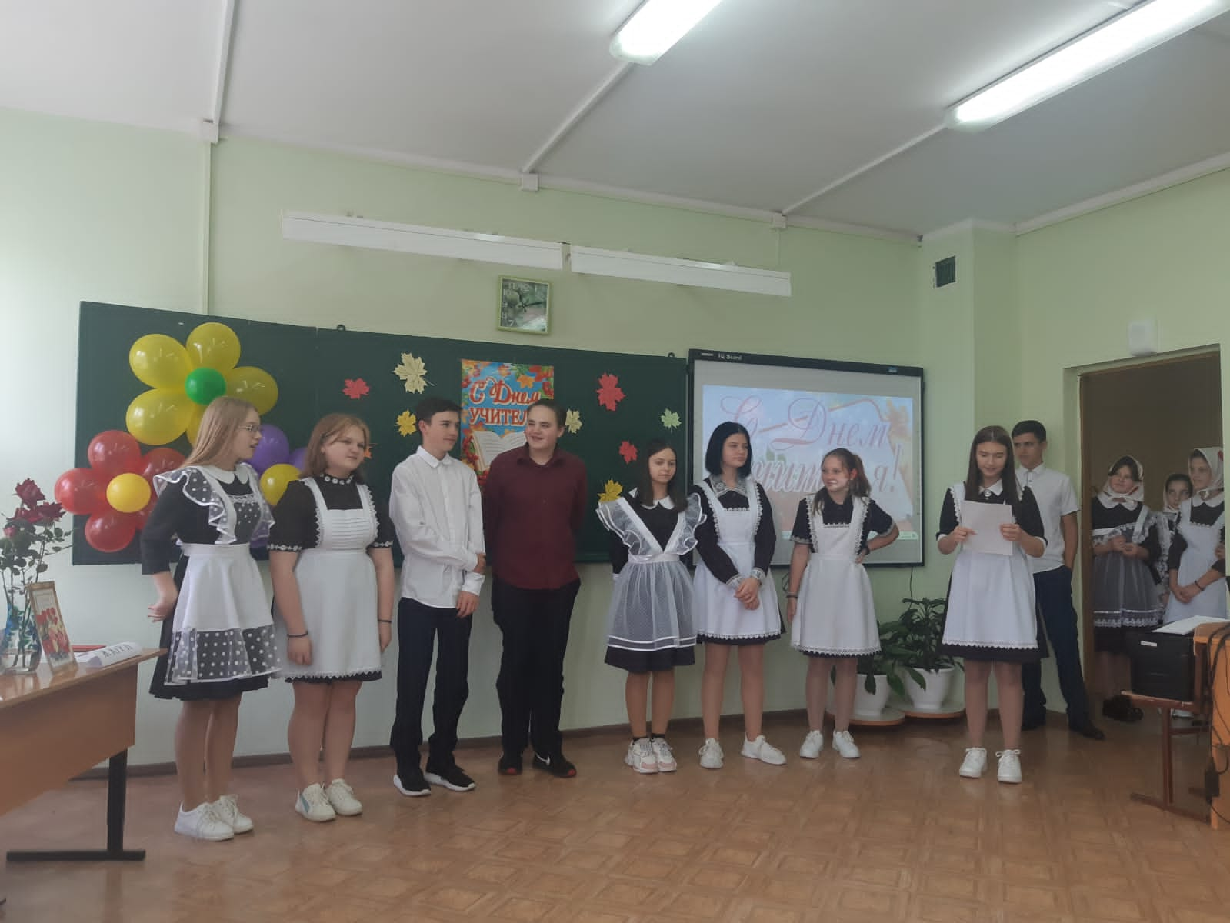

**Вед. 1.**Испытания подошли к концу, по-моему, учителя с большим педагогическим стажем и наши ученики весело провели это время. Но последнее слово остаётся за жюри. Пока они совещаются, дорогие наши педагоги, примите музыкальные поздравления от учащихся .

**Ведущий 2.**

***Звучит песня «Учитель» в исполнении ученика 11 класса , Митирёва Станислава. Встречайте!***

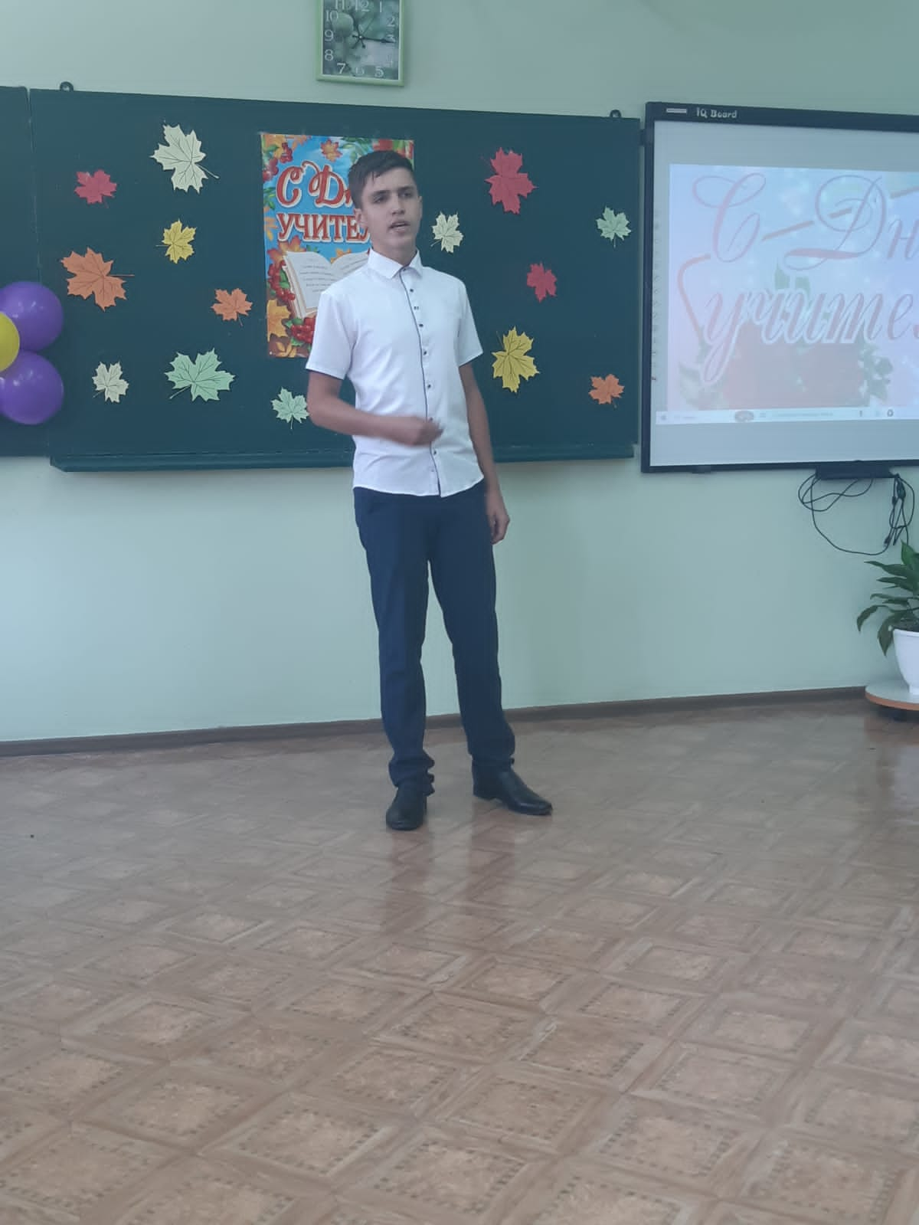

**Ведунья:** Добрый день, уважаемые педагоги. В этот замечательный праздник я сделаю для вас астрологический прогноз на этот год. *(Берет карту).*  
- Ученики на уроках математики все материалы усвоят, как дважды два.  
- Учителя русского языка станут кропотливо изучать иероглифические надписи. К сожалению, это не находки их прошлых веков, а тетради ваших учеников.  
- Учителей английского языка ожидают very, very good children.  
- Сила действий учителя физики будет равной силе противодействий учеников.  
- У учителей биологии ожидается удачный учебный год, так скелетов в шкафу не предвидится.  
- У педагога по технологии всё, как и всегда: каша не подгорит, строчка на ткани будет ровной, а ученики внимательны и спокойны.  
- На уроках ИЗО - картина И.Е. Репина «Всё тихо».  
- На уроках истории Ледового побоища учеников не ожидается! А намечается масштабная Битва за знания.  
- На уроках обществознания как всегда социальный баланс, положительный настрой предвещает победу.  
- На уроках информатики ученики не будут постоянно зависать и долго перезагружаться.  
- У учителей физкультуры ожидаются кроссы, метания *(чаще гранат)*, предвидятся даже прыжки через «козла». Всё успешно!  
- У учителей литературы в этом году ожидается исполнение заветных желаний. Во-первых, домашнее задание учеников будет не мимолётным видением, а систематической работой! Во-вторых, у всех без исключения учеников пробудится гений чистой красоты.  
- Учителя начальных классов ждет спокойствие и терпение, а ученики будут проявлять интерес к знаниям. Но кое-кто из учеников все же не заставит вас скучать и ваши уроки будут наполнены звонкими голосами.  
- В этом году в библиотеку все учебники будут сданы своевременно.

**Ведущий 1.**

***Встречайте учеников 5 класса, они дарят свой танец «Неваляшки» учителям нашей школы.***

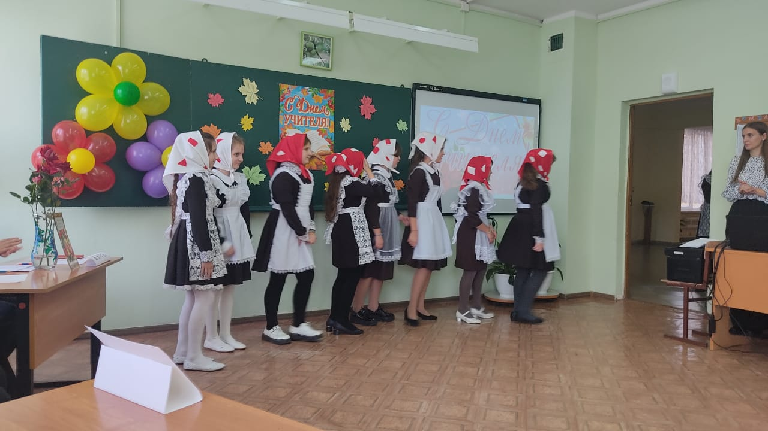

**Ведущий1.**В праздник всегда вспоминается что-нибудь доброе, веселое и смешное. Есть забавная школьная считалочка об 11 глаголах - исключениях.

**Ведущий 2.**Хотелось бы пожелать всем вам, дорогие учителя, чтобы в вашей повседневной жизни побольше бывало таких радостных исключений!

**Ведущий1**. Мы желаем вам:

**Ведущий 2**. Гнать прочь грустные мысли, плохое настроение и скуку;

**Ведущий 1**.Держать себя в руках даже в самых экстремальных ситуациях;

**Ведущий 2.**Смотреть в зеркало с удовольствием.

**Ведущий 1.**Видеть все только в истинном свете;

**Ведущий 2.**Дышать в новом учебном году полной грудью;

**Ведущий 1.**Слышать только одобрения от начальства и благодарности от учеников;

**Ведущий 2.**Ненавидеть лень, невежество и ханжество не только в других, но и в себе;

**Ведущий 1.**Не обидеть словом или делом близких вам людей, а еще

**Ведущий 2.**Терпеть невзгоды, если они на вас обрушатся;

**Ведущий 1.**Зависеть только от собственных принципов, а не от мнения окружающих;

**Ведущий 2.**Вертеть судьбой в нужном вам направлении!

**Слово жюри. Награждение.**

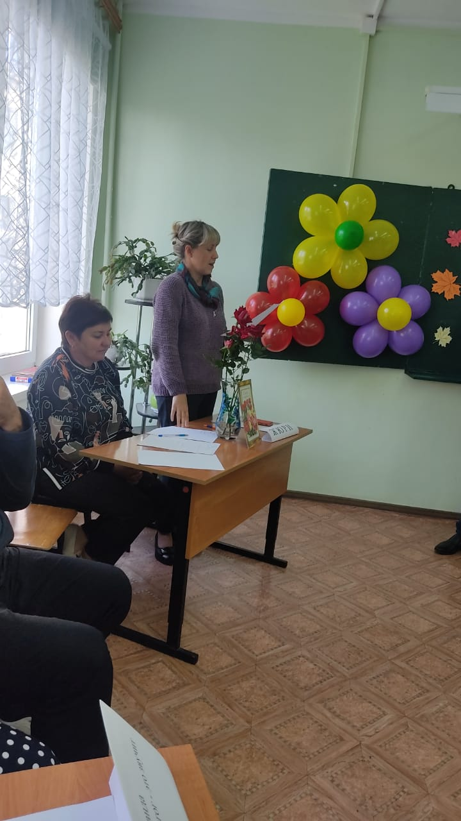

**Презентация .**

**Вручение Цветов.**

**Ученики 11-классники:** Дорогие учителя!

Митирёв С.

Мы любим вас за строгость, доброту,  
За знания, за юмор, за уменье,  
За человеческую простоту,  
За ваше бескорыстное горенье!

За то…, что не кричите у доски,  
И двойки редко ставите в журналы,  
За все вас любим мы, ученики,

Как жалко, что об этом вы не знали.

Лубшев Н.

Вас поздравляем! Вам земной поклон!  
Вам песни все хорошие поются.  
И вместе с вами, словно в унисон,  
Сердца ребят так беззаветно бьются!

**Ведущий 1.**А мы, ведущиепрограммы ученики 11 класса

**Ведущий 2.**И наши руководители Гладких Любовь Витальевна, Чернышева Анна Сергеевна и Котова Оксана Петровна желаем вам аккуратных тетрадей и пытливых детских глаз!

**Ведущий 1.**Пусть трудовые будни будут лёгкими, как рюкзаки школьников на каникулах, а праздники – яркими, как букеты в первый день осени.

**Ведущий 2.**Пусть темы щёлкаются как орехи, а педсоветы проходят, как сладкий сон!

**Ведущий 1.**Мы учим детей, дети учат нас, и в этом сотрудничестве — золотой смысл профессии учителя.

**Ведущий 2.**Крепкого здоровья, успехов в этой непростой работе, вдохновения и оптимизма!

**ВМЕСТЕ** До новых встреч!

***Исполняется песня «С Днём учителя» (хор участников праздника)***

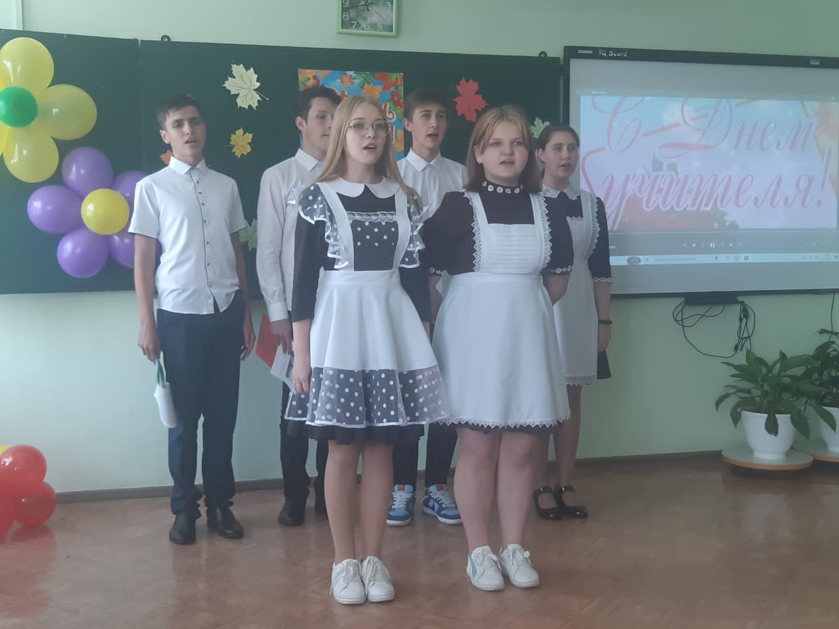

**Использованная литература и материалы :**

<http://nsportal.ru/>

<http://scenarii-utrennika.ru/>